关于组织参加全国教师信息技术
培训工作的通知

各市（州）教育局，各高等学校：
按照教育部教育管理信息中心《关于推进全国教师信息技术培训项目2015年培训工作的通知》（教信息中心〔2015〕8号）要求，我中心决定组织参加此次培训工作，相关培训内容及具体要求详见附件，请各地各校根据工作需要，自愿组织参加培训。
附件：
1.“多媒体课件及微课设计制作”培训项目培训方案
2. 关于推进全国教师信息技术培训项目2015年培训工作的通知
3. 报名回执表

附件1：
“多媒体课件及微课设计制作”培训项目培训方案

一、培训内容
1、全国多媒体课件大赛参赛作品点评及微课教学设计
（1）全国多媒体课件大赛和微课大赛评分标准解析
（2）全国多媒体课件大赛和微课大赛优秀作品评析
（3）微课设计理念与学习方法
2、微课的选题及教学设计
（1）微课的概述
（2）微课选题原则与技巧
（3）微课教学设计与流程
（4）微课设计与制作基础——PPT可视化
（5）微课的分类
3、操作式微课的制作方法
（1）操作式微课开发方法简介
（2）虚拟人物的制作——CrazyTalk
（3）制作带有虚拟人物的微课
4、单播式微课的制作
（1）微课素材的准备
（2）录屏软件的使用
（3）虚拟演播室的简介及使用
（4）单播式微课技术实现
5、交互式微课的制作
（1）微课素材格式的转化技巧
（2）交互式微课制作最新技术
（3）交互式微课的制作流程
6、教材式微课的制作
（1）慕课平台的介绍
（2）开源学习平台的介绍及搭建步骤
（3）多媒体电子教材的介绍和制作
（4）电子教材制作的素材准备
（5）使用最新技术制作教材式微课
7、微课在课堂教学中的创新性应用
（1）移动教学
（2）App式微课
二、培训时间及地点
时间：2015年7月8日—7月11日，8日报到。
地点：成都
三、培训人员
高等院校、中等职业学校、普通中小学分管信息技术工作的负责人和相关教师。
四、授课专家
培训将以“权威专家专题讲座+上机操作+答疑”等形式展开。届时邀请教育部全国教师信息技术培训项目负责人，全国多媒体课件大赛优秀评委等参加。
五、培训费用
培训与资料费：1980/人，食宿统一安排，费用自理。
六、报名方式及相关要求
1、按照教育部有关通知要求，教师信息技术培训工作由全国教师信息技术培训项目四川省培训基地承办。
2、请各市（州）教育局，各高等学校结合实际，根据实际需要做好参训选派工作。于6月26日前将报名回执表（附件2）发至联系人电子邮箱，培训费用可提前转账至本次培训承办单位账户并留存回执单。
户 名：成都英教兴华教育咨询有限公司
帐 号：51001458208051556720
开 户 行：中国建设银行成都第五支行
3、通过培训考核合格的教师，可获得教育部教育管理信息中心颁发的《全国教师信息技术培训项目认证证书》，该证书可作为教师信息技术水平的证明，也可作为专业技术人员岗位聘任、定级和晋升职务的参考。
4、各市（州）教育局，各高校组织报名时请提交参训人员身份证扫描件及电子照片。
联 系 人：陆安平 康东 苟曌
电 话：028-85147417、86110035、18581832496
电子邮箱：luanping@moe.edu.cn
地 址：四川省成都市陕西街26号省教育厅202室
邮 编：610041

附件2:
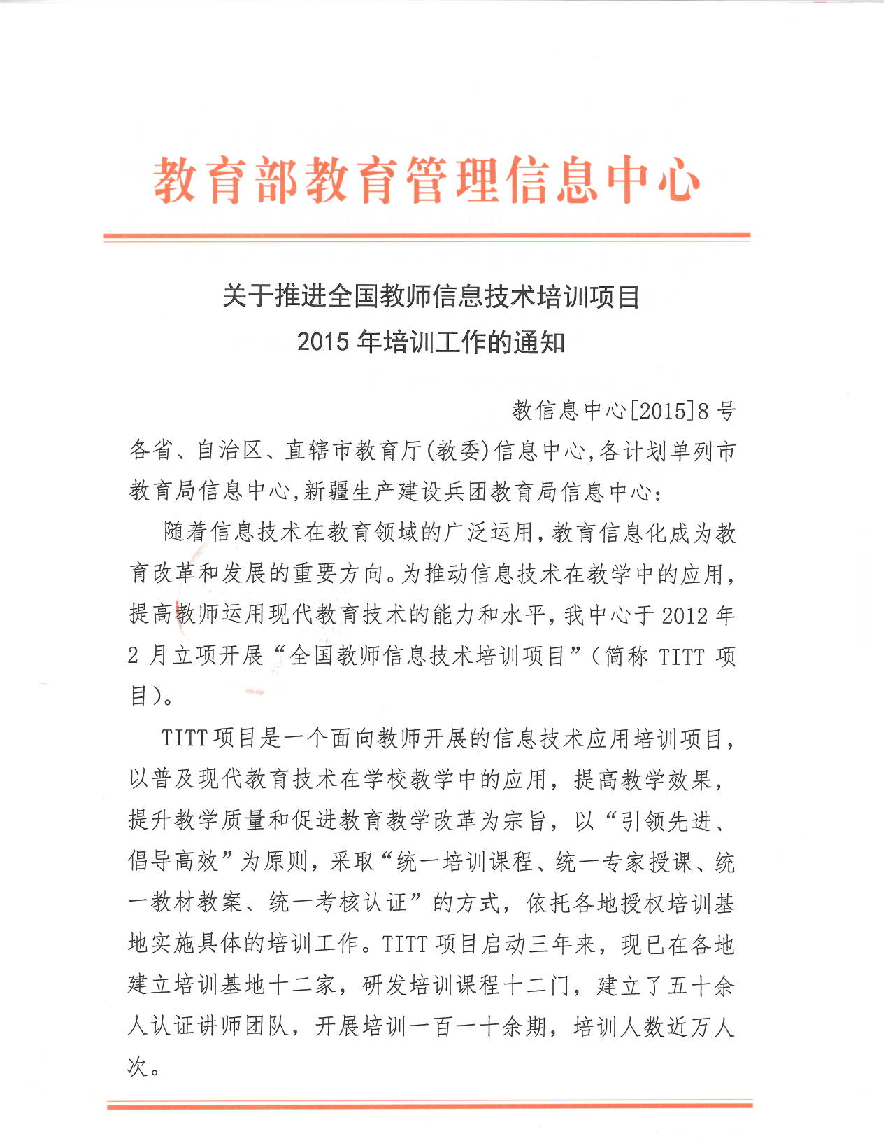

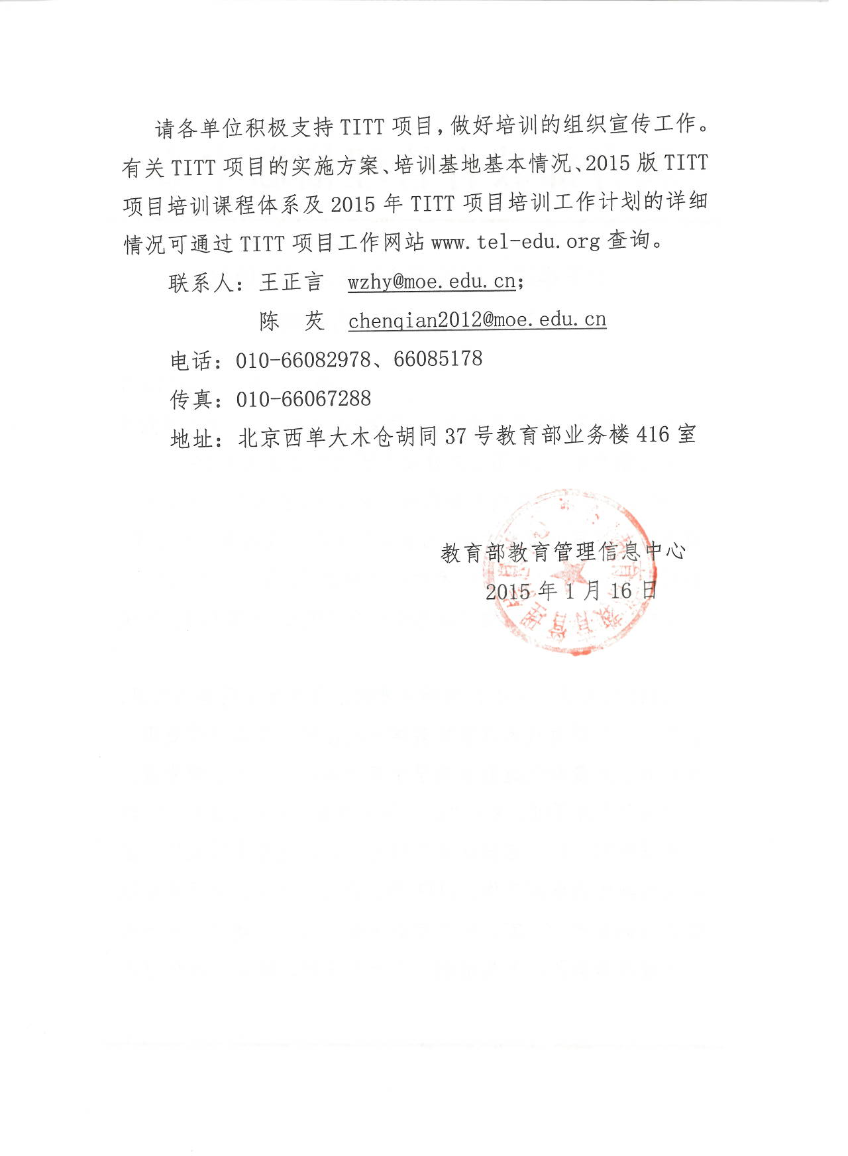
附件3：
报名回执表
报名回执请回传至：luanping@moe.edu.cn
单 位
邮 编
具体联系
地 址
联系人 |  |  |  |  | 手机号
联系电话（含区号） | 办公：  传真： |  |  |  | 电子  邮箱
是否订房 | □ 是，预定床位数 ； □ 否
付款方式 | □ 自带 □ 汇款 |  |  | 汇款时间 |  |  |  | 汇款金额
发票抬头
具体报名人员如下：
姓名 | 姓名拼音 | 性别 | 部门 |  | 职务 |  | 联系电话  （手机） |  | 身份证号码

